**PROGRAMACIÓN**

**JAVA – JTABLE**

**EJERCICIO Nº1**

Realiza un programa que contenga un JTable y un botón. El botón tendrá el texto “Clientes” y al pulsarse se mostrará en la tabla el contenido de la tabla *clientes* de la base de datos MANEMPSA.

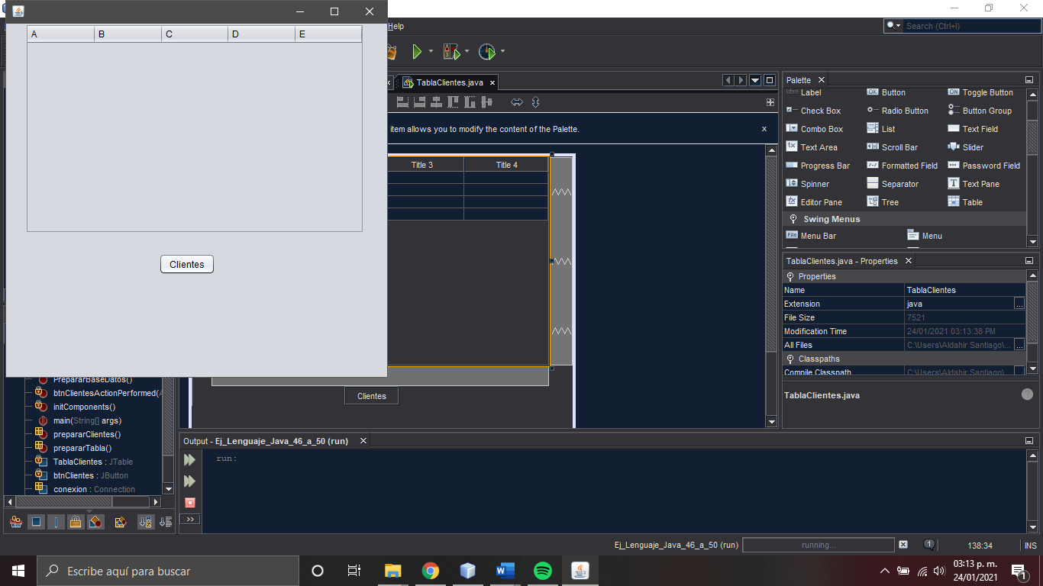 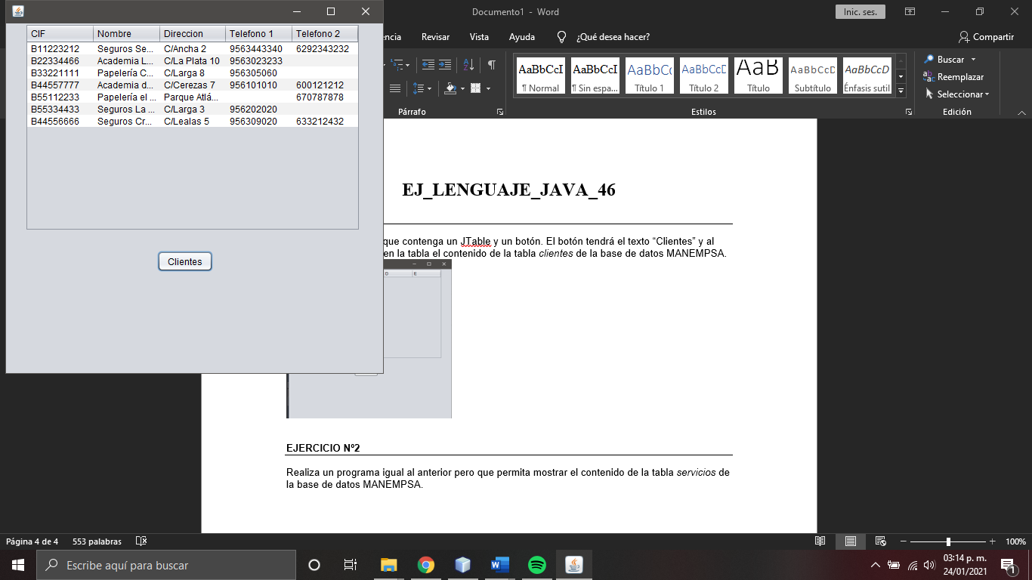

**EJERCICIO Nº2**

Realiza un programa igual al anterior pero que permita mostrar el contenido de la tabla *servicios* de la base de datos MANEMPSA.

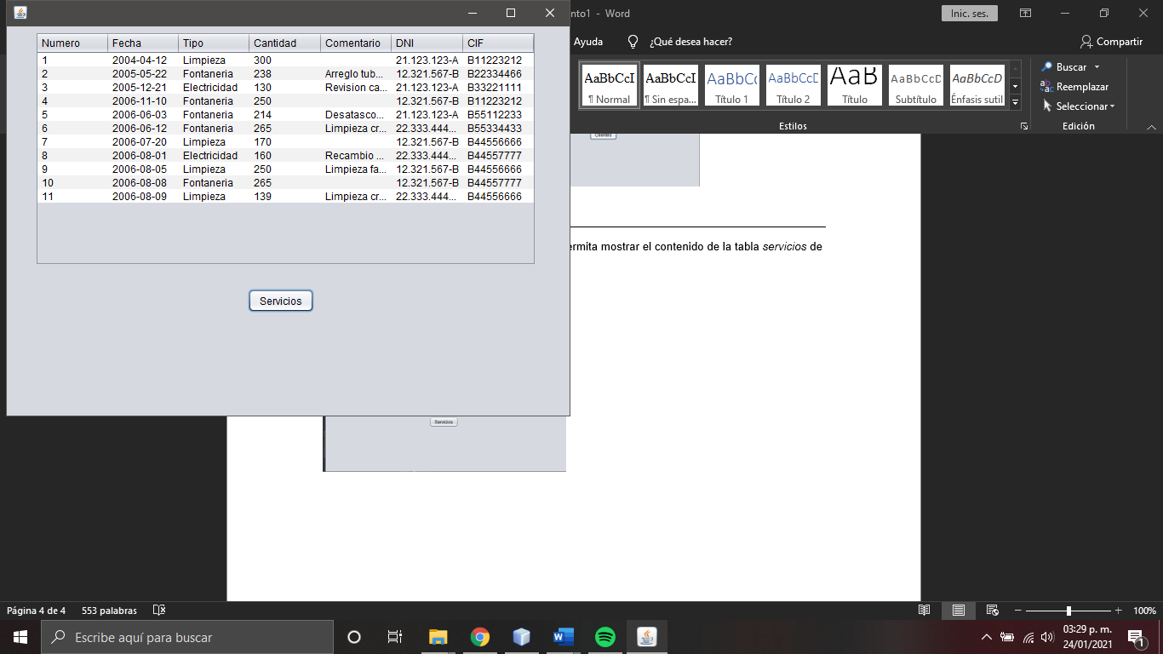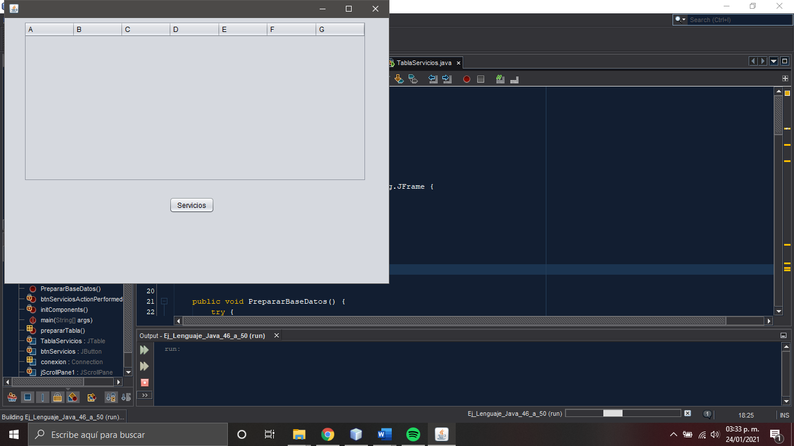

la consulta va orientada a la tabla servicios de manera select * from servicios. Todo lo demás funciona de la misma manera que en el primer ejercicio.